TP - EFFECTUER L’ETUDE ENERGETIQUE D’UN SYSTEME THERMODYNAMIQUE

« Il n’existe aucune structure dans laquelle vous soyez complètement entouré de volumes d’eau reliés entre eux. Et cette eau, en utilisant ses propriétés naturelles, est capable de déplacer l’énergie là où elle est nécessaire. Elle absorbe, stocke, chauffe, refroidit et équilibre la température intérieure. »
Les propos de cet architecte ont été recueillis en 2015 par l’AFP, il a conçu une maison prototype près de Bucarest dont les murs sont remplis d’eau.
La capacité thermique traduit la capacité de chaque matériau, chaque système à stocker de l’énergie interne et à la restituer lors d’un transfert thermique. Comment la déterminer ?

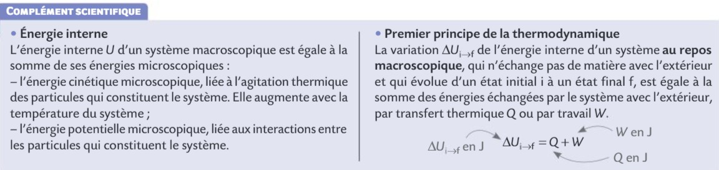

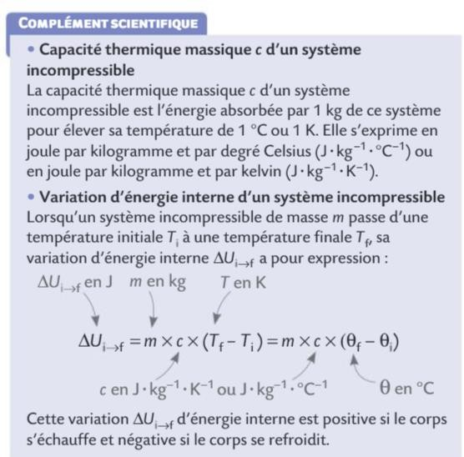

Document 1 : Dispositif expérimental : le calorimètre
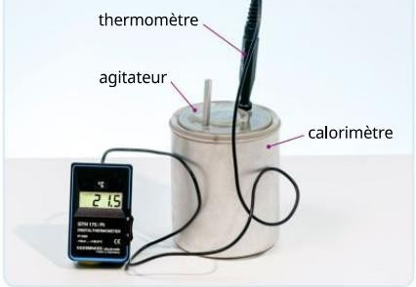
Le calorimètre est constitué d’un vase intérieur séparé d’un vase extérieur par un isolant thermique. Ainsi, les parois ne transfèrent pas ou peu d’énergie avec l’extérieur.

On note « C » (en J.K-1) la capacité thermique du calorimètre avec ses accessoires (agitateur et sonde du thermomètre)
Un calorimètre limite les transferts thermiques vers l’extérieur. Ainsi, tous les matériaux introduits dans le calorimètre et le calorimètre lui-même constituent un système au repos, incompressible et n’étant pas le siège de transfert thermique avec l’extérieur, donc un système pour lequel ∆Usyst = 0.

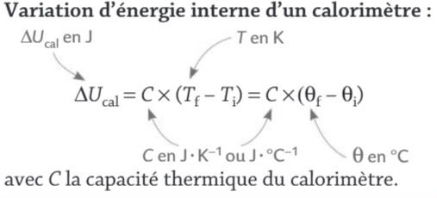

Document 2 : Protocole de mesure de la capacité thermique du calorimètre

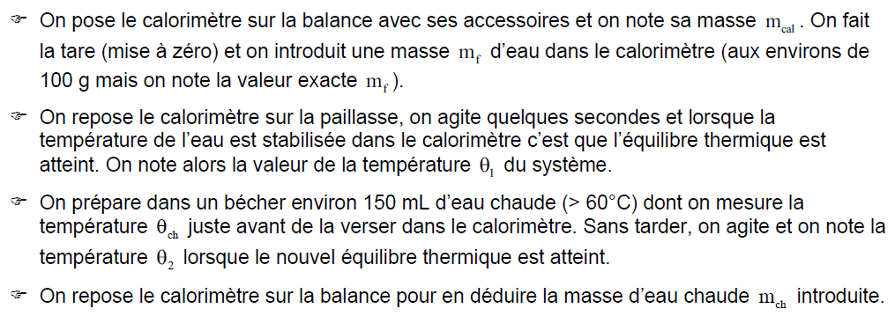

Noter vos valeurs :

mcal = | mf = | mch =
θ1 = | θch = | θ2 =

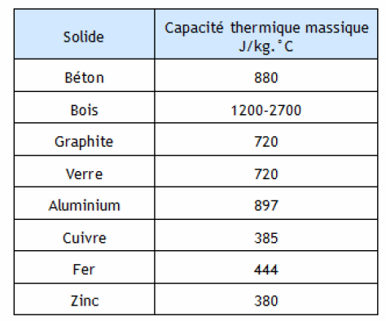
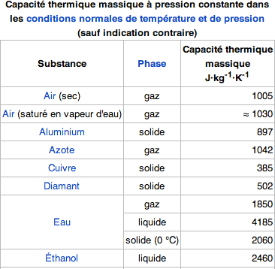
Document 3 : capacités thermiques massiques de quelques matériaux.

TRAVAIL A EFFECTUER
- Mesure de la capacité thermique d’un calorimètre

☞ Faire le bilan énergétique du système décrit dans le protocole énoncé au document 2 et montrer que la capacité thermique « C » du calorimètre s’exprime par :

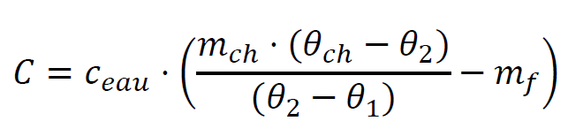

Appeler le professeur pour lui présenter votre démarche ou en cas de difficulté
☞ Mettre en œuvre le protocole du document 2 et déterminer C



Appeler le professeur pour lui présenter vos résultats ou en cas de difficulté

- Mesure de la capacité thermique massique d’un métal
☞ Proposer un protocole permettant, à partir d’une masse d’eau initiale dans le calorimètre et d’un cylindre en métal « inconnu », de déterminer la capacité thermique massique de ce métal et de l’identifier.

Evaluation de type A- évaluation statistique d’une série de mesures
Calcul d’incertitude-type sur le résultat de la capacité thermique massique de l’aluminium
La variabilité d’une mesure apparaît lorsqu’on répète plusieurs fois la mesure d’une même grandeur dans les mêmes conditions expérimentales. On va comparer les résultats des différents groupes.

Mesure n° | 1 | 2 | 3 | 4 | 5 | 6 | 7 | 8 | 9
Capacité thermique massique du métal
C

Suivez les instructions de votre calculatrice et relever la moyenne et l’écart type σx
……………………………………………………………………………………………………………… L’incertitude type se calcule suivant la relation suivante :
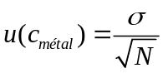
Avec σ : écart-type et N : nombre de mesures Calcul de l’incertitude type :

Expression finale de la capacité thermique massique c(métal) :

L’incertitude-type u(c(Al)) fournit une estimation de l’étendue des valeurs que l’on peut raisonnablement attribuer à la grandeur physique mesurée, ici la capacité thermique massique de l’aluminium. On peut alors comparer la mesure effectuée à une valeur de référence en faisant le calcul suivant :

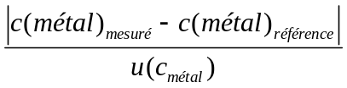

Si le résultat obtenu est ≤2 alors on considère que le résultat de la mesure est compatible avec la valeur de référence.

Annexe : utilisation de la Ti 83 premium pour les statistiques

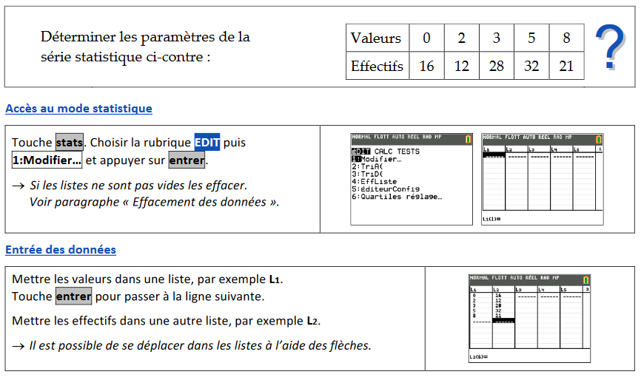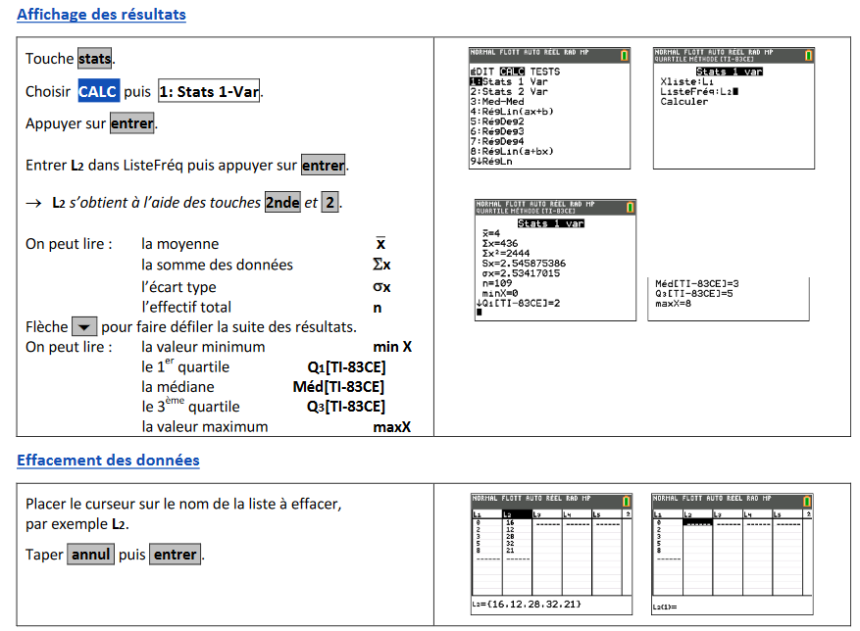

Animations
States of Matter: Basics (colorado.edu)

